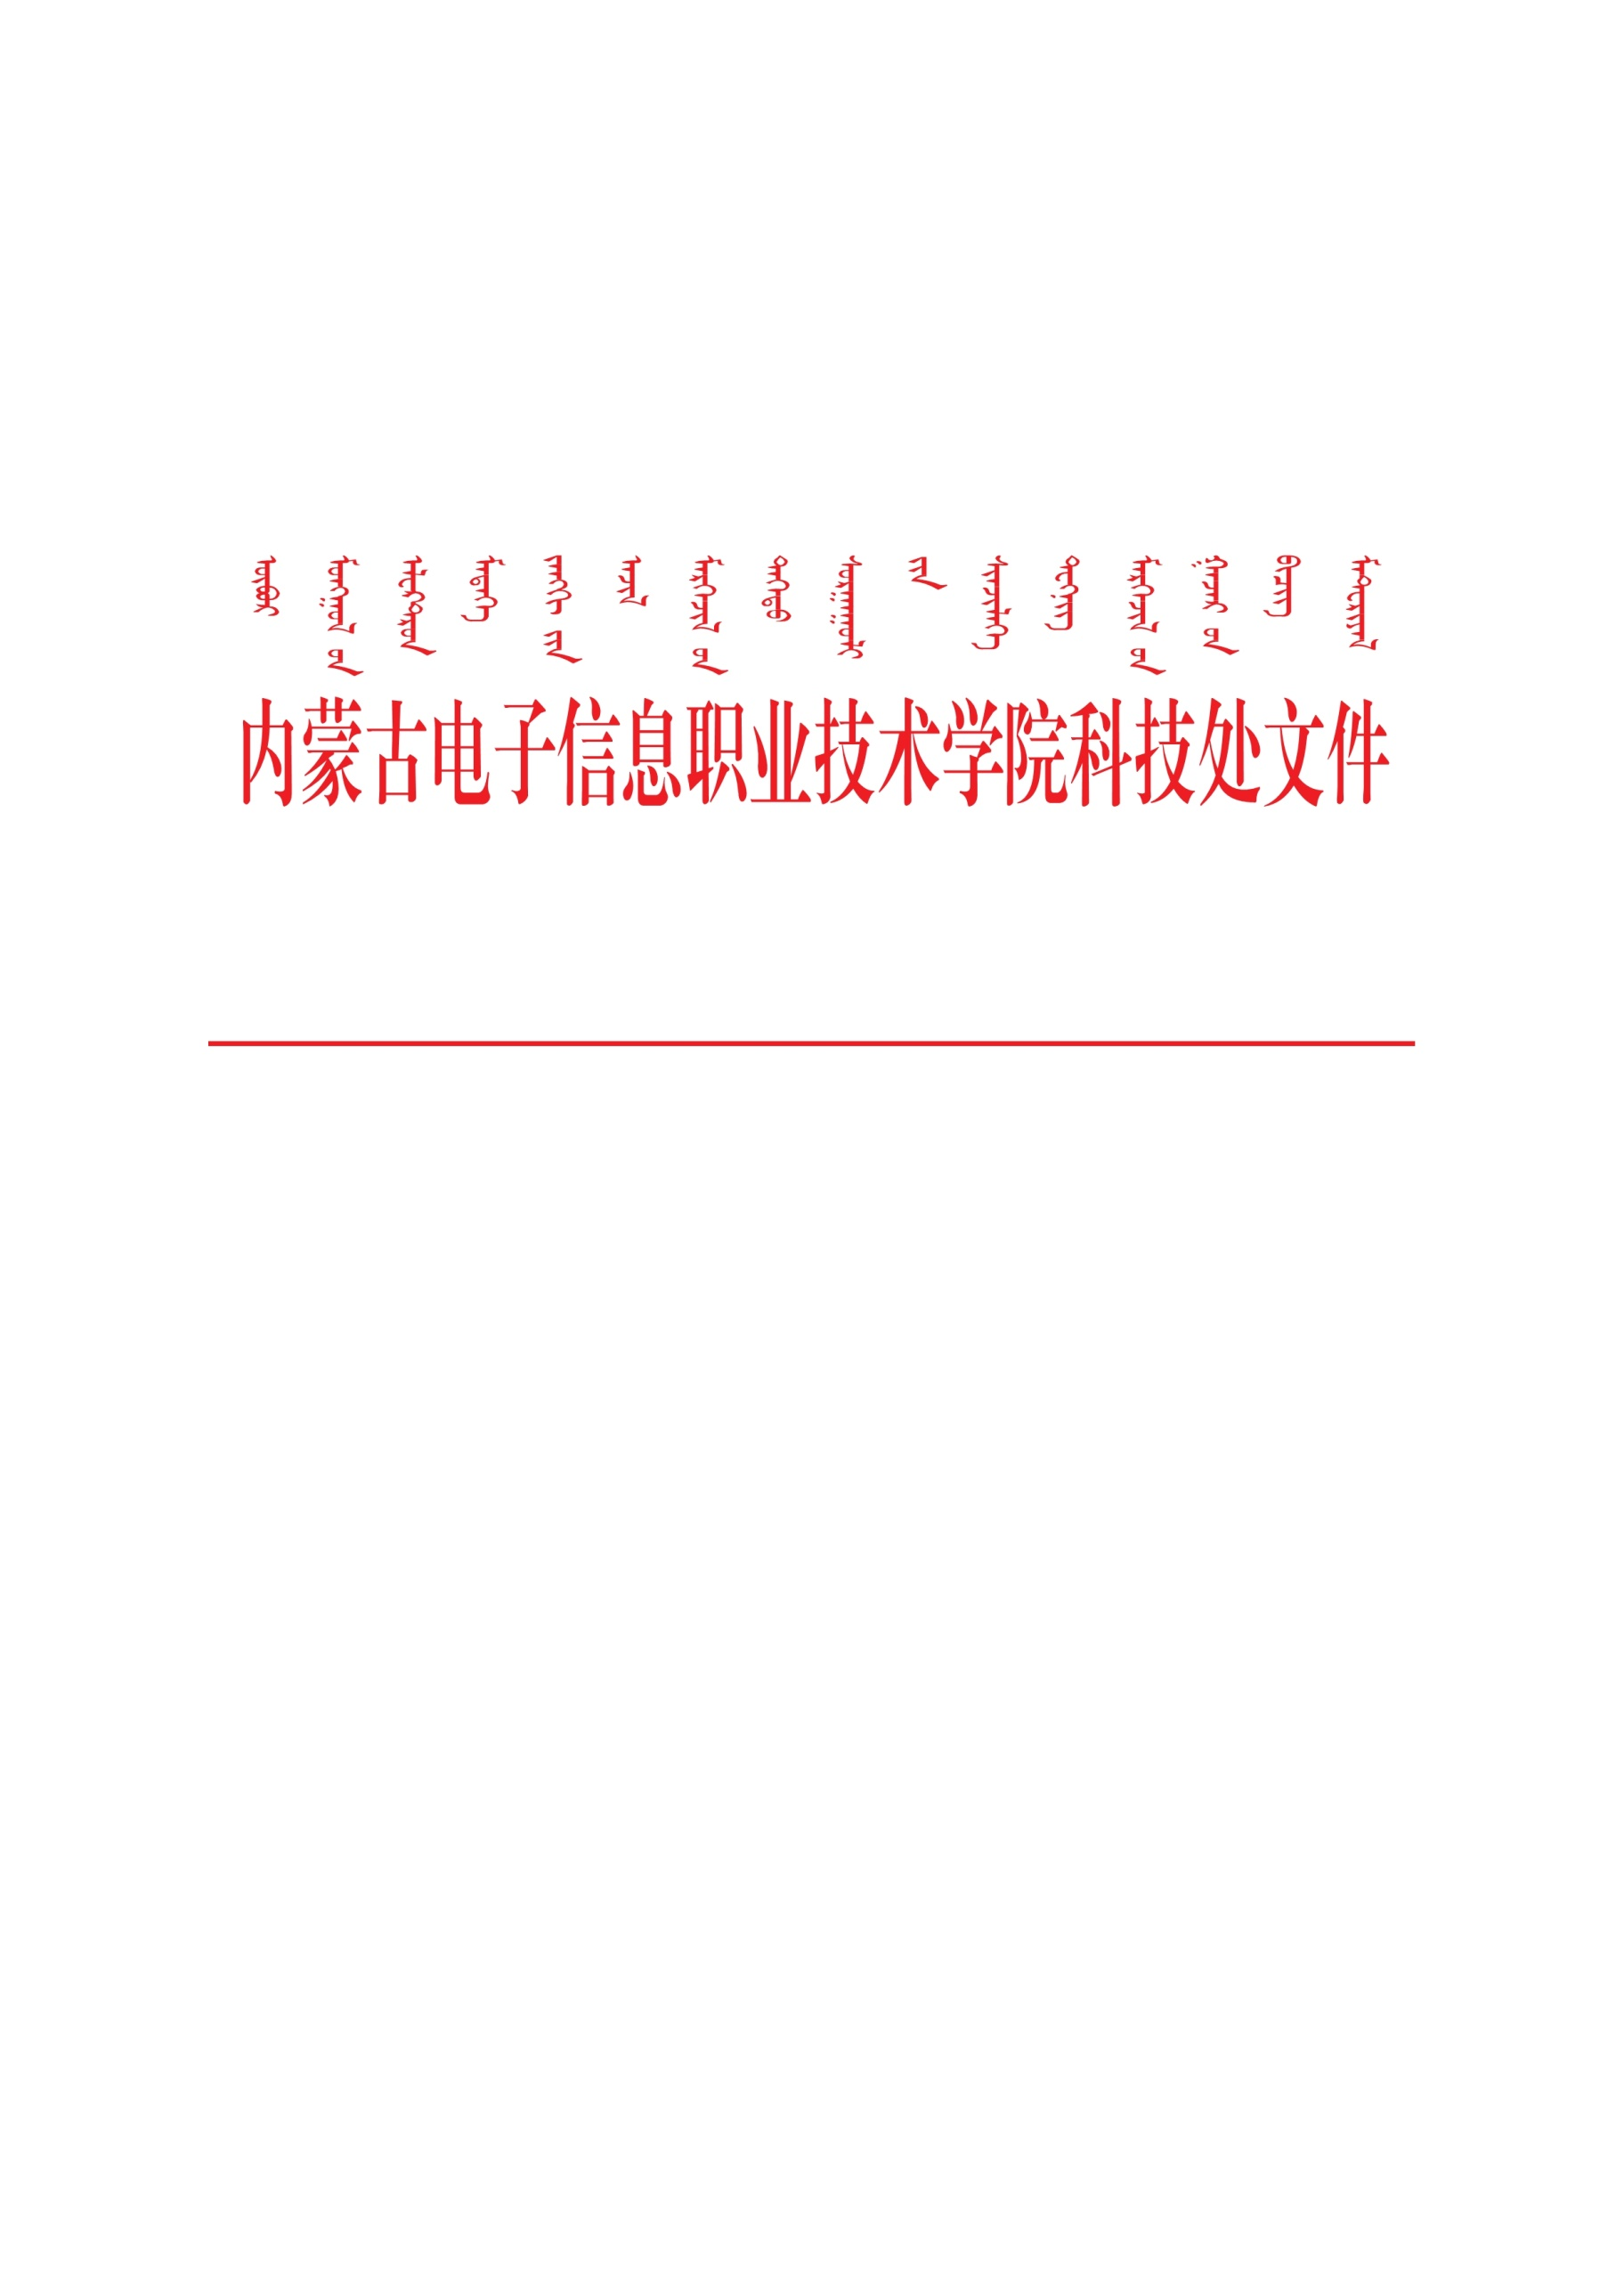

内电信院科技发〔2021〕26号

关于2021年度1-7月横向科研项目统计情况的通知
各部门：
横向科研项目是体现学校服务社会经济发展的重要能力指标。 截止7月底，我校在2021年度1-7月间共签订横向科研合同5份，合同总金额51.2万元，目前财务处到账经费49.8万元，各二级学院横向科研项目信息如下表所示。
序号 | 学院 | 负责人 | 委托企业 | 项目时间 | 合同总经费（万元） | 到账总经费（万元）
1 | 数媒与艺术设计学院 | 曹云峰 | 北京易达未来科技有限公司 | 2021年3月2日 | 4.2 | 4.2
2 | 电子与自动化学院 | 刘占伟 | 内蒙古创维智能科技有限公司 | 2021年3月22日 | 40 | 40
3 | 数媒与艺术设计学院 | 王雅娟 | 内蒙古蘑菇云网络技术有限公司 | 2021年5月12日 | 2 | 0.6
4 | 数媒与艺术设计学院 | 丰伟刚 | 内蒙古启领科技有限公司 | 2021年6月2日 | 4 | 4
5 | 电子商务学院 | 寿震坤 | 北京指南针科技发展股份有限公司 | 2021年7月2日 | 1 | 1
为鼓励教师积极开展横向科研项目研究， 2020年学校出台《横向科研项目管理办法》，加大指导与支持力度，横向科研项目呈现出增长势头。但相较于区内外发展良好的同类院校，学校的横向科研无论是合同数量上，还是经费总量上还有一定的差距，仍需努力开拓。
今后，科技处将在每学期期末汇总全校横向科研项目信息，并及时做好相应的服务工作。

科技处
2021年8月1日

